崑山科技大學

資訊工程系

111學年度專題製作精簡報告

電腦配件客製化推薦系統

Computer Accessories Customized   
Recommendation System

學 生：林昱鋐4080E068、林明翰4080E031

指導老師：林建良老師

111年 10 月 31 日

**電腦配件客製化推薦系統**

**壹、摘要**

現代科技的進步，網路成為人們生活中重要的一環，透過網路可以輕鬆購買許多東西，所以網路購物是現在與未來消費的重要管道，也因為網路購物這麼便捷，所以就開始出現許多的網路購物平台，每個網路購物平台所販售的東西五花八門，但是對於商品的詳細資訊並不會解釋得很清楚，讓使用者一看就知道商品的詳細資訊，如果使用者想知道詳細的商品資訊就必須切換網頁到其它網頁去進行查詢。

為了讓使用者能夠快速且方便的選購商品，本系統設計了網站以及LineBot讓使用者能夠不受裝置的限制所影響，在網站上我們提供了各項商品資訊、購物清單功能以及商品推薦功能，而在LineBot上我們則是設計了配置清單功能、商品查詢功能以及商品推薦功能。為了讓使用者能夠快速的找到自己想要的商品，我們在網頁上對各個商品提供符合商品規格的篩選功能(如CPU可篩選核心數、執行緒)，讓使用者快速找到心儀的商品。推薦商品的部分系統會依據登入的帳號取得使用者對哪一種電腦配件的點擊次數最多來進行商品的推薦。

**前言**

隨著資訊時代的來臨，網路購物成為生活不可或缺的一部分，從原本的實體店面消費到現在的網路購物，網路購物已經成為一種不可或缺的購物型態，商家也不需要實際的店面，節省了一些不必要的開銷。網路購物使人們的生活更加便利，透過網路使用者就可以利用閒暇的時間來完成商品交易。

本專題是使用了Django的設計框架，會利用Django獨有MTV(Model–Template–View)架構來設計，而資料庫則是使用Django連接本機的MySQL資料庫，呈現方式是提供使用者與管理者利用Line Bot及網頁介面來操作本系統。使用者與管理者透過網路連到本機端的伺服器或是Line bot伺服器進行資料的交流，管理者只能透過電腦連的到網路再到本機端的伺服器進行作業，在網頁的部分共有登入註冊功能、商品介面功能、購物清單功能、商品推薦功能、商品篩選功能。Line Bot的部分有配置清單功能、商品查詢功能、商品推薦功能。至於Django上的網頁及Line Bot則以ODBC的方式和資料庫伺服器連線，並提供資料存取的服務。

**貳、相關研究**

本章節將會針對在此專題從構想、開發過程至結束的計劃與所使用過的軟體、程式語言、研究資料做一個整合與介紹，我們是使用Django的框架進行程式開發，網頁的部分是使用HTML、CSS、JavaScript進行設計，資料儲存的部分是使用MySQL。

在一般的拍賣網站中，通常只會給使用者一些基本的操作功能，像Yahoo商城主要的功能有：商品搜尋、會員功能、購物清單。但常見的購物網站並沒有提供商品資訊的篩選功能，這導致對於商品資訊較為敏感的消費者在消費體驗上帶來許多不便。

Django是一個高級的 Python網路框架，可以快速開發安全和可維護的網站。Django 負責處理網站開發中麻煩的部分，因此使用者可以專注於編寫應用程序，而無需重新開發。Django同樣也使用了類似 MVC的架構，只是在定義和解釋上略為不同，稱為MTV(Model–Template–View)

JavaScript是一種腳本、事件驅動的程式語言，一般簡稱JS，它支援物件導向程式設計、指令編程以及函式語言程式設計。JavaScript 賦予了網頁互動、處理和創造新內容的可能性，開發者透過 JavaScript 賦予網頁使用者可以在網頁上有操作行為。

MySQL資料庫系統是關聯式資料庫管理系統(relational database management system) RDBMS。關聯式資料庫是將資料間的關係以資料庫表的形式加以表達，在關係式資料庫中，資料表中的每一列資料行都是一條記錄，並有唯一的ID，稱為索引鍵。資料表的資料列中存放著資料的屬性，每條記錄通常有一個屬性值，這樣就很容易建立資料表之間的關係。

Selenium是為瀏覽器自動化(Browser Automation)需求所設計的一套工具集合，讓程式可以直接驅動瀏覽器進行各種網站操作。Selenium帶來WebDrive的實作，Selenium WebDrive API支援Java、C#、Ruby、Python及Perl等多種語言，而且帶來跨越不同瀏覽器的自動化操作，目前WebDrive API規範已提交W3C，若能夠被標準化且在各大瀏覽器實作，執行跨瀏覽器的自動化測試工作將會被簡化許多。

**參、系統架構**

3-1、程式架構

整個系統架構如圖1所示，使用者透過電腦與手機連到網路，再透過網路連到本機端的伺服器或是Line bot伺服器進行連線，爬蟲的部分則是使用Selenium爬取相關購物網站，並將商品資訊儲存資料庫內，切割資料的方式則是使用Pandas套件獲取資料庫中的資料，並將所需的資料切割出來後將結果儲存進資料庫中。

使用者可在網頁上所使用的功能有購物清單功能、商品篩選功能以及商品推薦功能，透過使用者在介面上所操作的內容傳輸到伺服器，再由伺服器傳送到資料庫後，回傳結果給使用者或重新渲染畫面。

管理者則是透過網頁的登入介面進入到管理畫面，管理者主要的工作內容是管理各項商品資料如查詢、刪除、修改。

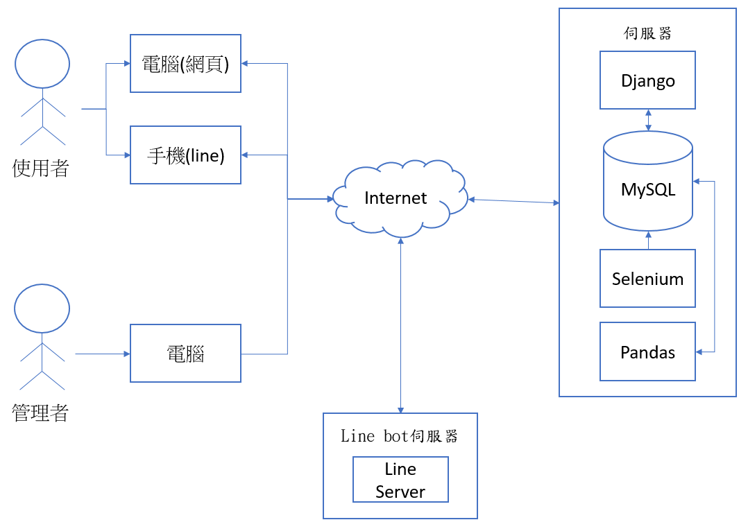

圖1、電腦配件客製化推薦系統架構圖

3-2、操作情境

如同上述所說明的，使用者可以透過電腦或手機來進行使用本系統，如果使用者是使用電腦來進行操作的，那電腦(網頁)是透過網路連到伺服器進行資料的交流(如圖2所示)。

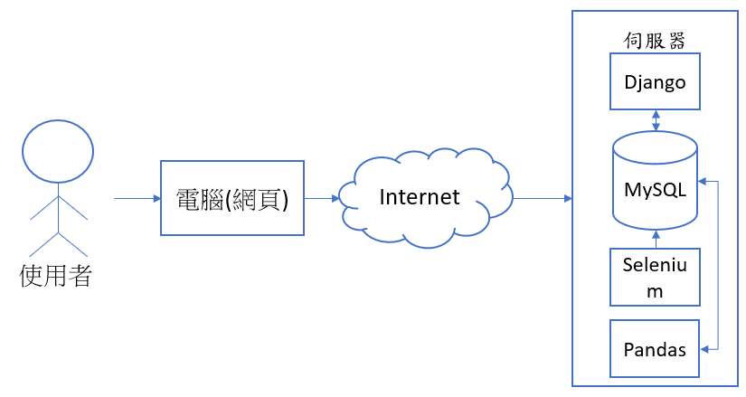

圖2、電腦使用情境

3-2-2、使用者登入情境

使用者(user)輸入完帳號密碼後等待Django進行判斷，之後使用者(user)會收到Django傳回的兩種結果，一個是登入成功一個是登入失敗，登入成功會切換到登入後的網頁，而登入失敗就會顯示一個訊息框上面會顯示「登入失敗請確認帳號密碼」。

Django在接收到使用者(user)輸入帳號密碼後，會到資料庫(Database)進行確認是否有與使用者(user)輸入的資料相符，接收資料庫(Database)確認完的結果，回傳兩個結果給使用者(user)成功或失敗。

資料庫(Database)接收Django要確認的資料，將確認完的結果傳回給Django(如圖3所示)。

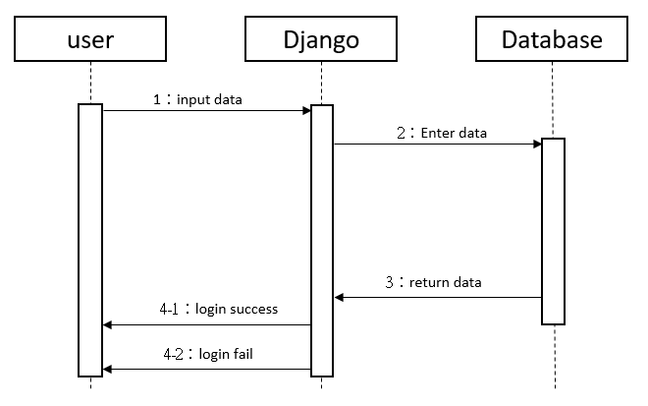

圖3、登入時序圖

3-2-3、使用者加入購物清單情境

使用者(user) 登入後在網頁上找到喜歡的商品點選後方的加入購物清單按鈕將商品資料傳送給Django，等待接收Django回傳的結果在畫面上會有一個訊息框會顯示「成功」。

Django接收使用者(user)點擊的商品資訊並儲存進資料庫(Database)，接收資料庫(Database) 回傳的結果，並通知使用者(user)。

資料庫(Database)接收Django要儲存的資料，將儲存完的結果傳回給Django(如圖4所示)。

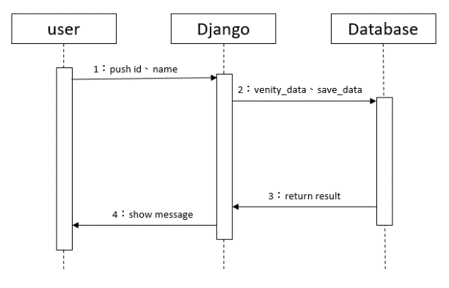

圖4、加入購物清單時序圖

**肆、軟體介面操作情境**

4-1、介面操作

網頁

使用者使用電腦(網頁)進行操作可以在首頁的部份看到導覽列、標題、熱門商品、降價商品，在導覽列上可以選擇想要查看的電腦配件的分類有CPU、主機板、SSD、顯示卡等，一共有八個分類供使用者選擇(如圖5所示)。

在導覽列上除了有剛才說明的電腦的八種配件，另外還有登入與註冊的選項，如使用者已有註冊過帳號，可登入帳號使用購物清單功能，反之則需註冊一組帳號，購物清單的功能是可讓使用者將喜歡的商品儲存起來，方便查看。

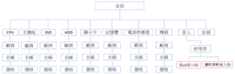

圖5、網頁介面樹狀圖

LineBot

使用者使用手機進行操作可在聊天室下方看到三個圖文選單有配置清單、查詢商品、推薦商品(如圖6所示)。配置清單的部分可以選擇使用者想要組裝的電腦相關配件，然後將所選擇的配件名稱、商品金額、精簡的商品規格、總金額顯示出來供使用者檢視確認，查詢商品可選擇查詢商品的種類、名稱、價格範圍(會隨著種類的不同價格帶也會跟著改動)，推薦商品的部分有帳號綁定跟帳號註冊，系統會依據綁定的帳號取得使用者對哪一種電腦配件的點擊次數最多來進行商品的推薦。

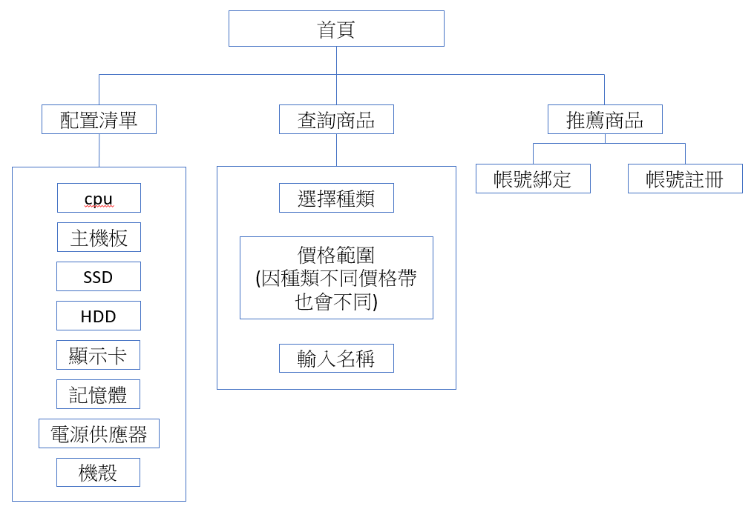

圖6、Line bot介面樹狀圖

4-1-1、爬蟲系統功能

本功能為整個系統提供各項商品資訊，如商品名稱、價格、詳細資訊等，透過Selenium爬取相關資料網站，並將需要的資訊儲存資料庫內並回傳儲存結果(如圖7所示)。

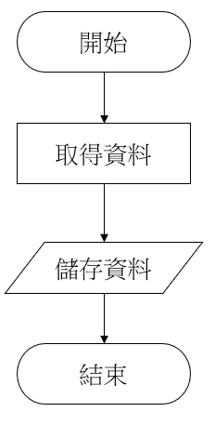

圖7、爬蟲流程圖

4-1-2、切割資料功能

本功能使用Python套件中的Pandas進行資料切割，將詳細資訊中使用者較常關注的資訊儲存進新的資料欄位中 讓使用者能更快速、方便的獲取他需要的資訊(如圖8所示)。

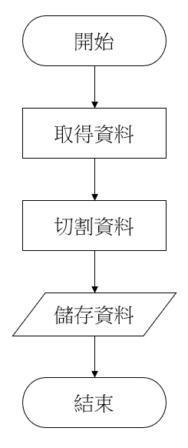

圖8、切割系統流程圖

4-2、關聯式資料庫:

本系統在關聯式資料庫中所建立的資料表有八張商品列表、購物清單表(cartdb)、使用者(user)、點擊次數。商品列表:專門儲存各種商品資訊、購物清單表(cartdb):儲存使用者喜歡的商品資訊、使用者(user):儲存使用者的資料、點擊次數:記錄使用者點擊商品種類的次數(如圖9所示)。

1. 購物清單表的關聯是由商品id與商品列表的商品id進行關聯。而account則是與使用者(user)資料表當中的account進行關聯，進而達成資料的一致性。

2. 推薦功能則是透過user資料表中的account以及點擊次數資料表中的account進行關聯式資料庫查詢，進而得知使用者最適合的商品。

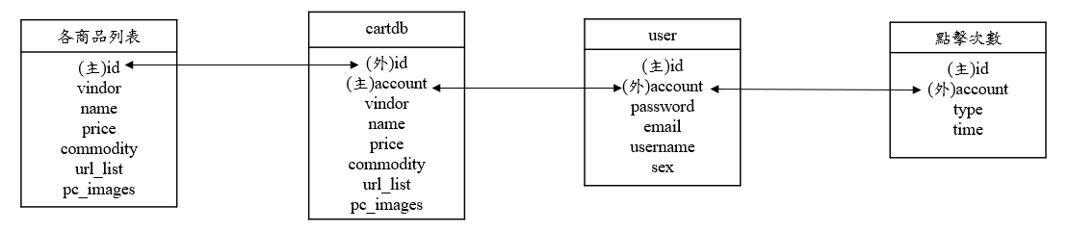

圖9、關聯式資料庫

**伍、系統實現**

5-1、網頁

登入網站之後使用者看到的畫面會看到導覽列、標題、熱門商品、降價商品，在導覽列上可以選擇想要查看的電腦配件的分類跟註冊跟登入的選項。

在導覽列會有一個以藍底白字效果呈現的按鈕，那是提供給使用者辨識現在在哪一個分類的網頁中，在導覽列上做選擇時鼠標碰到的選項會以紫色的背景來呈現讓使用能夠更好的知道現在選到哪個分類(如圖10所示)。

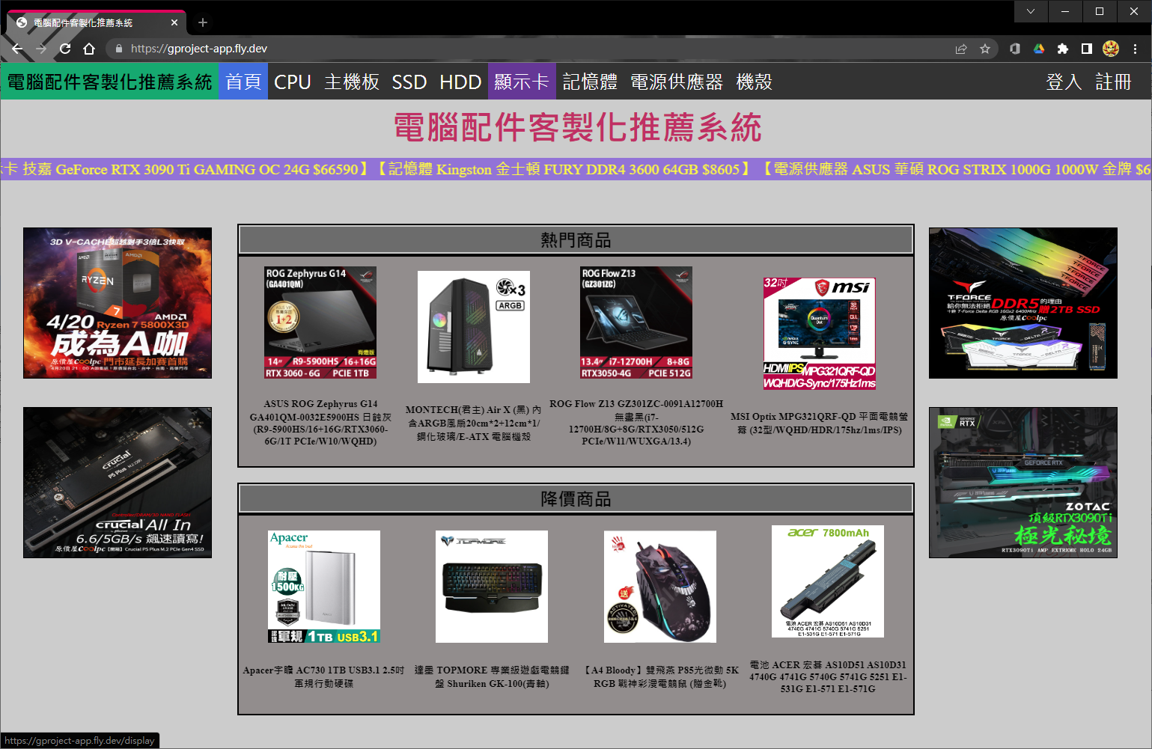

圖10、首頁

在每個分類的網頁中介面設計都是一樣的，就差在所顯示的商品內容不一樣跟篩選條件(如圖11所示)顯示卡除了固定的廠商、名稱、價格三個篩選條件外多了記憶體的篩選，在標題下方的搜尋欄可以跨分類進行搜尋使用者輸入的關鍵字(如圖12所示) 在顯示卡網頁中搜尋記憶體。

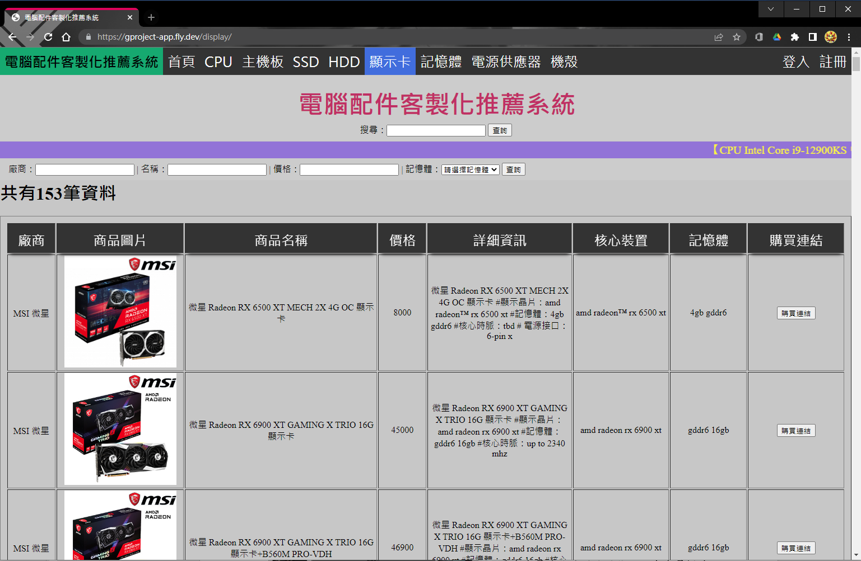

圖11、顯示卡網頁

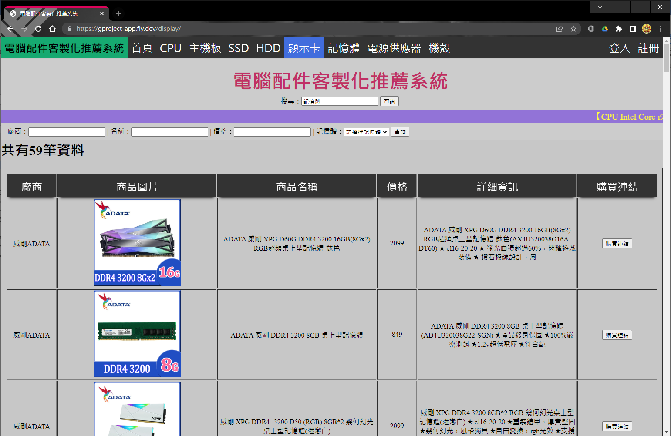

圖12、顯示卡網頁中搜尋記憶體

在本專題中除了提供使用者查詢電腦的相關配件之外，我們也提供了可以把看到喜歡的商品加入至購物清單的功能，但需有會員才能使用此功能，如有會員帳號可直接登入，反之需註冊帳號(如圖13所示)。

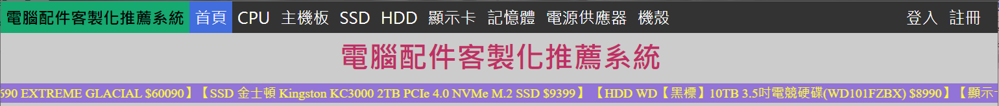

圖13、登入與註冊

點選登入按鈕後會出現帳號的輸入框(如圖14所示)，使用者輸入完點選登入按鈕進行登入，或是使用者沒有註冊過帳號還是想回首頁，在登入按鈕下方有註冊帳號跟首頁的文字連結:

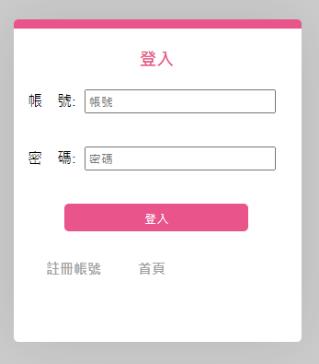

圖14、登入畫面

點選註冊按鈕後會出現需要使用者填寫的資料(如圖15所示)，有帳號、電子信箱、密碼、確認密碼、姓名、性別，都填完之後點擊下方的註冊按鈕進行註冊，如果以有帳號或想回首頁，在註冊按鈕下方有登入帳號跟首頁的文字連結:

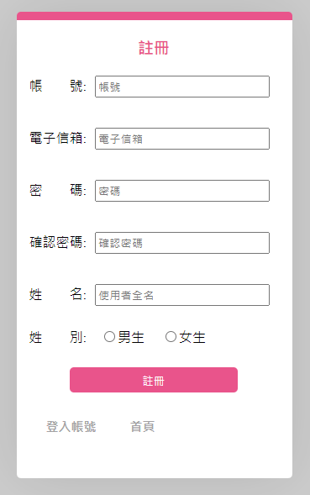

圖15、註冊畫面

5.1.1使用者登入後介面

使用者登入後跟登入前不一樣的地方有原本登入註冊的地方變成了登出跟購物清單(如圖16所示)，在每個商品資料欄位後多了一個加入購物清單的按鈕(如圖17所示)。

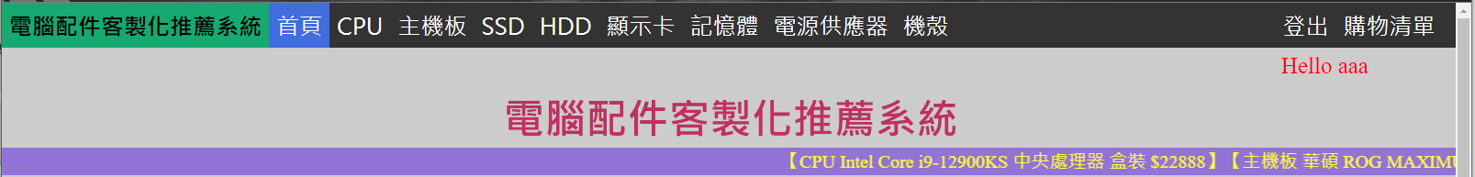

圖16、登出與購物清單

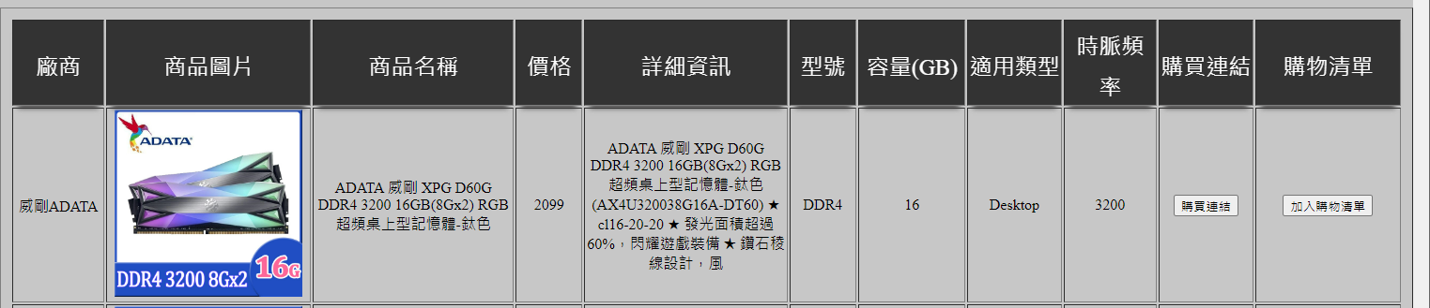

圖17、加入購物清單按鈕

點擊商品欄位後的加入購物清單按鈕將商品加入購物清單內，之後在購物清單中就會顯示這一筆資料了(如圖18所示)。

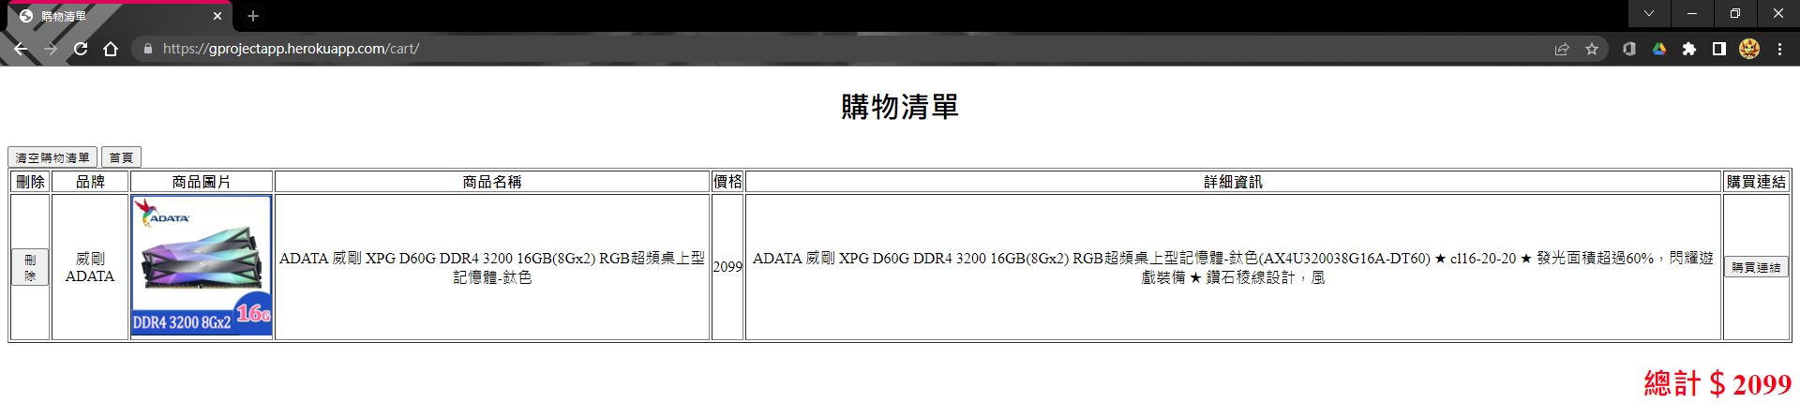

圖18、購物清單

5.1.2管理者介面

在登入的時候輸入管理者的帳號跟密碼就會進入管理者的畫面此畫面為所有商品列表，管理者可進行商品資料的刪除或修改(如圖19所示)，當管理者點選修改進入修改畫面(如圖20所示)。

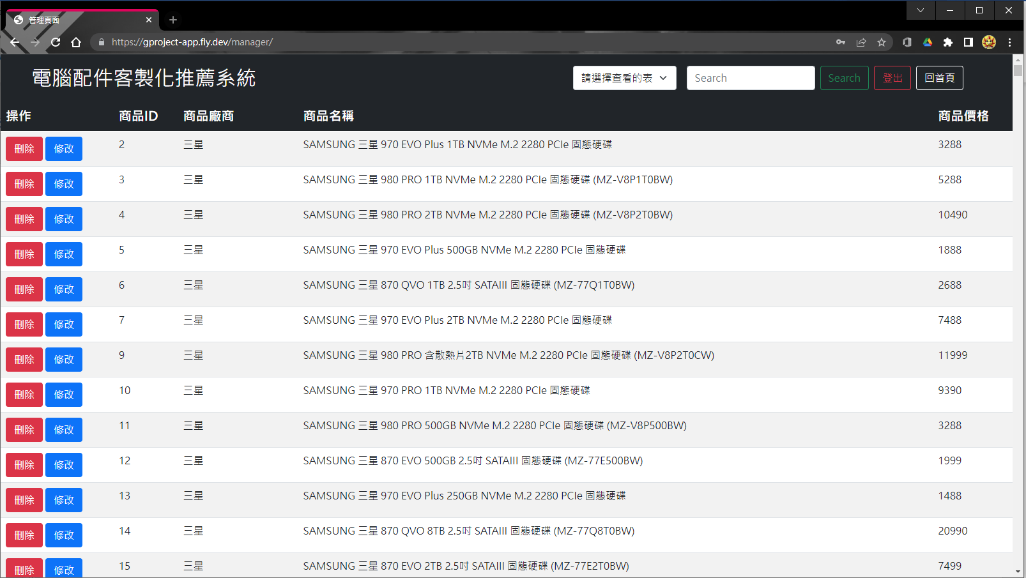

圖19、管理者介面

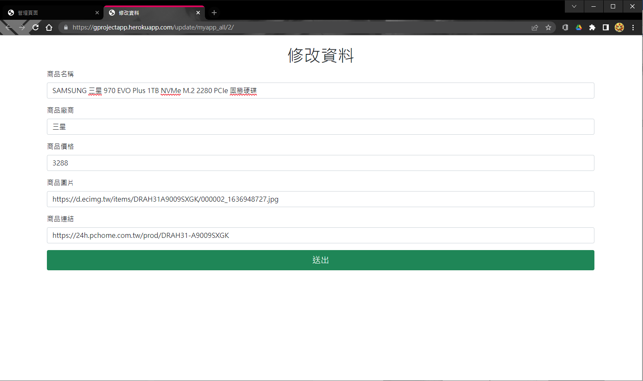

圖20、修改商品資料

5-2、LineBot

LineBot的介面分為三個部分商品推薦、查詢商品、配置清單(如圖21所示)。

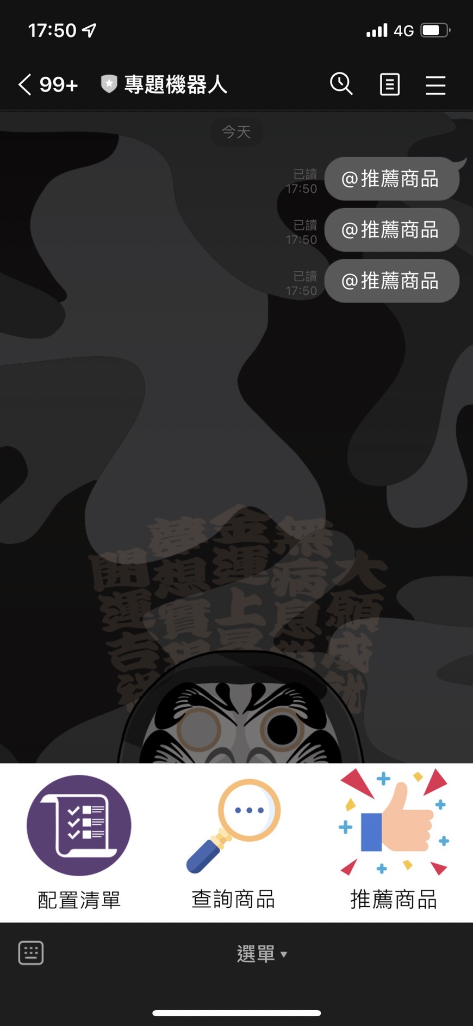

圖21、line圖文選單

5.2.1商品推薦

商品推薦功能會需要使用者先綁定Line帳號，沒綁定的話會需要使用者先綁定帳號(如圖22所示)。

使用者在點選Line BOT圖文選單上的推薦商品，系統就會根據使用者在網頁上的操作紀錄來進行推薦(如圖23所示)。

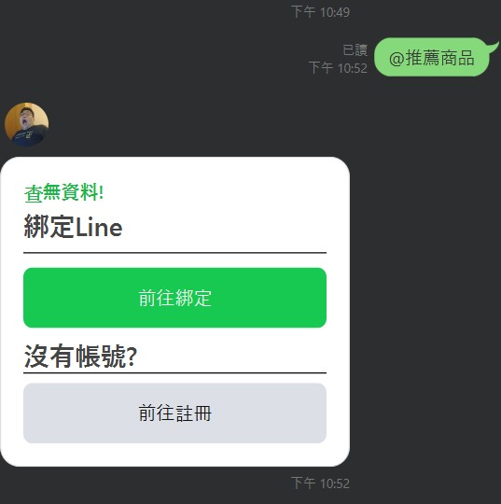

圖22、尚未綁定帳號

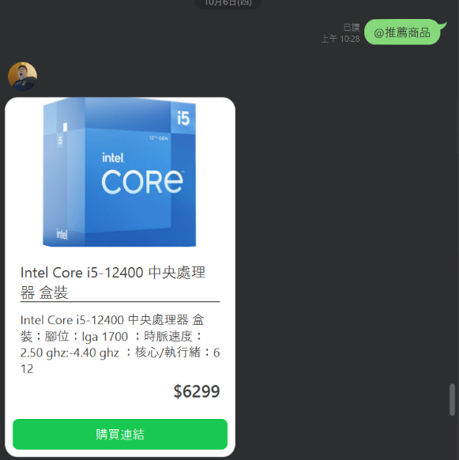

圖23、推薦畫面

5.2.2商品查詢

使用者在點選Line BOT圖文選單上的商品查詢後會出現查詢的介面(如圖24)，表單的價格範圍會隨著查詢商品種類的不同而去變化(如圖25、26所示)，送出查詢後Line BOT會呈現查詢結果(如圖27所示)。

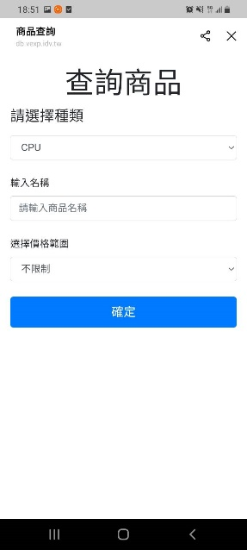

圖24、查詢介面

|  |  |
| --- | --- |
| 圖25顯示卡價格範圍 | 圖26 SSD價格範圍 |

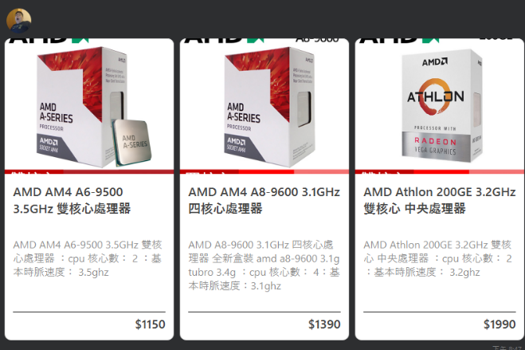

圖27、查詢結果

5.2.3配置清單

使用者在點選Line BOT圖文選單上的配置清單後會出現表單(如圖28所示)，提供使用者可以自行選擇想要的電腦配件，電腦配件選擇完送出資料Line BOT會呈現選擇結果(如圖29所示)。

|  |  |
| --- | --- |
| 圖27 配置清單 | 圖29 配置清單結果 |

**陸、結論**

隨著科技的進步現在網路非常的便利隨處都能接收到訊號再加上現在人手一機的情況下，讓我們設計的電腦配件系統能夠更加便利不管是使用電腦或手機都能隨時隨地的使用本系統查詢關於電腦配件的資訊。

經由使用了Django的框架、MySQL的資料庫與Selenium爬蟲等各項技術，再透過實作的方式完成了電腦配件推薦系統，做出的功能項目在電腦上有登入註冊功能、商品介面功能、購物清單功能、篩選功能，Line bot的部分有綁定註冊功能、配置清單功能、商品查詢功能、商品推薦功能，透過上述的功能項目說明使用者不管是使用手機或電腦都能夠使用到一樣的功能。

本專題在未來還可以再針對商品的多樣性進行升級，一樣會以使用者一看就知道商品的詳細資訊為前提去進行設計。

**參考文獻**

1. Mike Ku [Django教學1]3步驟快速安裝Django網站框架 2020。
2. Mike Ku [Django教學2]建立Django應用程式(APP) 2020。
3. Mike Ku [Django教學3]Django Migration(資料遷移)的重要觀念 2020。
4. D棧 - Delft Stack 將Django 連線到MySQL 資料庫 2021。
5. 崑山科技大學 張家禎. 網路手錶商城 2007.
6. 李秉澔、黃俊庭、方靖惟 線上購物系統 崑山科技大學. 2020.
7. 曾偉竣、吳育嘉、張碩文、葉佳政、巫彥慶 響應式購物網站 嶺東科技大學 2017.
8. Refsnes Data. W3Schools Online Web Tutorials. 1999-2022.